**BỘ GIÁO DỤC VÀ ĐÀO TẠO**

**TRƯỜNG ĐẠI HỌC MỞ THÀNH PHỐ HỒ CHÍ MINH**



**2151013063 - TÔ TRỌNG NHÂN**

**QUẢN LÝ HỌC SINH**

**TP. HỒ CHÍ MINH, 2023-2024**

**MỤC LỤC**

DANH MỤC TỪ VIẾT TẮT 3

DANH MỤC HÌNH VẼ 4

DANH MỤC BẢNG 5

Chương 1. GIỚI THIỆU ĐỀ TÀI 6

1.1. Giới thiệu 6

1.2. Phân tích yêu cầu 6

1.2.1. Lược đồ use case 6

1.2.2. Đặc tả use case 6

Chương 2. THIẾT KẾ HỆ THỐNG 7

2.1. Sơ đồ lớp 7

2.2. Sơ đồ hoạt động 7

2.3. Sơ đồ tuần tự 7

2.4. Lược đồ cơ sở dữ liệu quan hệ 7

2.5. Thiết kế giao diện và thiết kế xử lý 7

Chương 3. HỆ THỐNG QUẢN LÝ HỌC SINH 8

3.1. Kết quả đạt được của đề tài 8

3.2. Các chức năng hệ thống 8

3.2.1. Chức năng 1 8

3.2.2. Chức năng 2 8

DANH MỤC TỪ VIẾT TẮT

DANH MỤC HÌNH VẼ

Hình 1.1: Lược đồ use case tổng quát 6

Hình 2.1: Sơ đồ lớp Quản lý học sinh 14

DANH MỤC BẢNG

# GIỚI THIỆU ĐỀ TÀI

## Giới thiệu

Hiện nay, với nhu cầu của người học ngày càng tăng, số lượng học sinh nhiều. Nếu không có sự hỗ trợ của công nghệ thì việc quản lý học sinh phải cần khá nhiều người, chia thành nhiều giai đoạn và tốn khá nhiều thời gian. Việc quản lý học sinh đòi hỏi nhiều công sức, thời gian, sự chính xác và hiệu quả cao. Vì thế hệ thống “Quản lý học sinh” có thể đáp ứng những yêu cầu trên giúp quản lý học sinh đơn giản thuận tiện, nhanh chóng và hiệu quả hơn.

Mục tiêu: Quản lý tốt và hiệu quả các thông tin về lớp, học sinh, điểm, thống kê báo cáo đầy đủ các thông tin cần thiết và đảm bảo an toàn bảo mật không tin. Với giao diện thân thiện với người dùng giúp cho hệ thống đạt được hiệu quả tối đa.

## Phân tích yêu cầu

### Lược đồ use case

Hình 1.1: Lược đồ use case tổng quát

### Đặc tả use case

Bao gồm 5 actor và 9 use case chính:

#### Use case ID: UC01

Tên use case: Tiếp Nhận Học Sinh

Mô tả vắn tắt use case: UC01 cho phép actor Nhân Viên tiếp nhận học sinh có đủ điều kiện vào trường[15-20 tuổi]

Actor chính (primary actor): Nhân Viên

Actor phụ (secondary actor): Hệ Thống

Tiền điều kiện (pre-conditions): Nhân Viên phải có tài khoản và đăng nhập vào hệ thống

Hậu điều kiện (post-conditions): Nếu thực hiện thành công chức năng thì hệ thống hiện thông báo cho Nhân Viên là đã thành công, học sinh được tiếp nhận sẽ được tự động đưa vào danh sách

Luồng hoạt động (main flows):

Nhân viên đăng nhập vào hệ thống

Nhân viên vào mục Tiếp nhận học sinh

Hệ thống hiển thị danh sách sinh viên đang trong trạng thái chờ tiếp nhận

Nhân viên đọc và làm rõ thông tin học sinh

Nhân viên nhấn nút Xác nhận ở học sinh mong muốn

Hệ thống hiện hộp thoại Confirm để xác nhận một lần nữa

Nhân viên chọn Confirm

Hệ thống sẽ thêm học sinh vừa được xác nhận vào danh sách học sinh của trường

Hệ thống sẽ hiện hộp thoại Alert thông báo đã xác nhận nhập học thành công

Hệ thống xóa thông tin của học sinh ra khỏi danh sách đang chờ xác nhận nhập học

Kết thúc

Luồng thay thế (alternative flows):

* Ở bước 8, khi học sinh đã được xác nhận nhập học nhưng hệ thống lại không tìm được lớp học còn trống thì sẽ hiện lên hộp thoại Alert thông báo đã hết lớp dẫn đến nhập học thất bại, bước 9 bước 10 sẽ không được thực hiện, nếu muốn tiếp tục tiếp nhận học sinh thì Nhân Viên phải chọn tiếp tục tiếp nhận, hoặc không thì chọn kết thuc
* Ở bước 4, khi Nhân Viên lỡ xác nhận cho học sinh không đủ điều kiện vào trường nhưng vẫn ấn Xác Nhận ở bước 5 thì Hệ Thống sẽ hiện hộp thoại Alert thông báo học sinh không đủ điều kiện

Luồng ngoại lệ (exception flows):

* Trường hợp thông tin của học sinh sai thì phải báo cáo lên cho quản trị viên để có thể tinh chỉnh lại
* Nếu học sinh đã tồn tại trong danh sách học sinh trong trường thì Alert hiển thị thông báo học sinh đã tồn tại

#### Use case ID: UC02

Tên use case: Điều Chỉnh Lớp

Mô tả vắn tắt use case: UC02 cho phép actor Nhân Viên điều chỉnh lớp của học sinh khi cần thiết

Actor chính (primary actor): Nhân Viên

Actor phụ (secondary actor): Hệ Thống

Tiền điều kiện (pre-conditions): Hệ thống phải hoàn tất lập danh sách lớp, nhân viên phải có tài khoản và đăng nhập vào hệ thống

Hậu điều kiện (post-conditions): Nếu thực hiện thành công chức năng thì hệ thống hiện thông báo cho Nhân Viên là đã thành công, học sinh sẽ được gửi mail thông báo thay đổi lớp học

Luồng hoạt động (main flows):

1. Nhân Viên đăng nhập vào hệ thống
2. Nhân Viên truy cập mục Điều chỉnh lớp học
3. Hệ thống sẽ hiển thị danh sách các lớp học
4. Nhân Viên chọn lớp học cần chỉnh sửa học sinh
5. Nhân Viên chọn học sinh cần chỉnh sửa lớp
6. Tiến hành chỉnh sửa lớp cho học sinh đó
7. Nhân Viên nhấn chọn lưu thay đổi
8. Hộp thoại Confirm xuất hiện xác định lưu thay đổi
9. Nhân viên chọn Confirm
10. Học sinh sẽ được chuyển đến lớp học chỉnh sửa
11. Thông tin học sinh trong danh sách lớp đó được chuyển sang lớp đã chỉnh sửa đến
12. Hộp thoại Alert xuất hiện thông báo đã lưu chỉnh sửa thành công
13. Kết thúc điều chỉnh

Luồng thay thế (alternative flows):

* Ở bước 9 sau khi confirm nhưng sĩ số lớp muốn đưa học sinh cần điều chỉnh đến đã đạt giới hạn thì sẽ hiển thị hộp thoại Alert thông báo sĩ số lớp đó đã đạt tối đa và điều chỉnh thất bại, có thể tùy chọn kết hoặc tiếp tục

Luồng ngoại lệ (exception flows): Không có

#### Use case ID: UC03

Tên use case: Xử Lý Lập Danh Sách Lớp

Mô tả vắn tắt use case: UC03 cho phép actor Hệ Thống[ngầm hiểu] lập danh sách lớp cho các học sinh

Actor chính (primary actor): Hệ Thống

Actor phụ (secondary actor): Nhân Viên

Tiền điều kiện (pre-conditions): Nhân viên phải thực hiện tiếp nhận học sinh thì hệ thống mới có thể lập danh sách

Hậu điều kiện (post-conditions): Vì Use Case này được thực hiện ngầm nên khi Lập danh sách thành công thì mọi thông tin cần thiết như học sinh sẽ được update lên cơ sở dữ liệu đầy đủ

Luồng hoạt động (main flows):

Sau khi mỗi học sinh được Nhân Viên tiếp nhận thì Hệ Thống sẽ liên tục thực hiện cập nhật danh sách các lớp học

Thêm học sinh vào lớp học phù hợp

Hệ Thống thêm học sinh vào danh sách lớp học phù hợp và học sinh thỏa điều điều kiện về sĩ sổ

Hệ thống cập nhật danh sách học sinh đến đâu thì lưu đến đó

Kết thúc xử lý lập danh sách

Luồng thay thế (alternative flows):

* Ở bước 4, chỉ cho đến khi quá trình tiếp nhận học sinh kết thúc thì Hệ Thống mới kết thúc việc Xử Lý Lập Danh Sách

Luồng ngoại lệ (exception flows):

* Trong trường hợp sĩ số các lớp trong danh sách đạt giới hạn thì ngoại lệ này sẽ được thông báo ở usecase Tiếp Nhận Học Sinh của Nhân Viên

#### Use case ID: UC04

Tên use case: Nhập Điểm

Mô tả vắn tắt use case: UC04 cho phép actor Giáo Viên nhập điểm từng môn cho các học sinh của một lớp nào đó

Actor chính (primary actor): Giáo Viên

Actor phụ (secondary actor): Hệ Thống

Tiền điều kiện (pre-conditions): Giáo viên phải có tài khoản, đăng nhập vào hệ thống và phải dạy lớp đó

Hậu điều kiện (post-conditions): Sau khi nhập điểm thành công, hệ thống hiển thị thực hiện thành công

Luồng hoạt động (main flows):

1. Giáo viên đăng nhập vào hệ thống
2. Giáo viên chọn mục Quản lý điểm
3. Giáo viên chọn lớp có các học sinh cần nhập điểm
4. Giáo viên chọn chỉnh sửa điểm
5. Giáo viên tiến hành nhập điểm và cũng có thể sửa điểm cho các học sinh lớp đó
6. Giáo viên chọn lưu thay đổi
7. Hệ thống xuất hiện Confirm xác nhận lưu thay đổi
8. Giáo viên chọn Confirm
9. Hệ thống hiển thị lưu thay đổi thành công
10. Kết thúc nhập điểm

Luồng thay thế (alternative flows):

* Ở bước 9, sẽ xuất hiện hộp thoại hỏi muốn kết thúc hay tiếp tục chỉnh sửa, nhập điểm, nếu chọn tiếp tục thì Giáo Viên sẽ được đưa quay lại bước 3

Luồng ngoại lệ (exception flows):

* Trong lúc nhập điểm giáo viên nhập điểm sai định dạng thì sẽ được thông báo sai định dạng

#### Use case ID: UC05

Tên use case: Xuất Điểm Trung Bình Của Lớp

Mô tả vắn tắt use case: UC05 cho phép actor Giáo Viên xuất điểm trung bình của lớp theo năm học

Actor chính (primary actor): Giáo Viên

Actor phụ (secondary actor): Hệ Thống

Tiền điều kiện (pre-conditions): Giáo viên phải có tài khoản, đăng nhập vào hệ thống và phải dạy lớp đó

Hậu điều kiện (post-conditions): Không có

Luồng hoạt động (main flows):

1. Giáo viên đăng nhập vào hệ thống
2. Giáo viên chọn mục Quản lý điểm
3. Giáo viên chọn mục chọn lớp có các học sinh cần xuất điểm
4. Giáo viên chọn ô Xuất điểm trung bình của lớp
5. Hệ thống hiển thị bảng điểm được xuất ra
6. Tải phiếu xuất điểm (nếu muốn)
7. Kết thúc chức năng xuất điểm

Luồng thay thế (alternative flows):

* Ở bước 6, nếu không chọn Tải Phiếu Xuất Điểm thì có thể chọn tiếp tục để quay lại bước 3 hoặc kết thúc để kết đi đến bước
* Sau khi thực hiện bước 6 thì ta cũng có 2 lựa chọn là kết thúc hoặc tiếp tục lần lượt sẽ đi đến bước 7 và bước 3

Luồng ngoại lệ (exception flows):

* Trong trường hợp lớp đó chưa có điểm nào hết thì Alert hiện thông báo chưa có dữ liệu để xuất điểm

#### Use case ID: UC06

Tên use case: Xem Báo Cáo Tổng Kết Môn Học

Mô tả vắn tắt use case: UC06 cho phép actor Người Quản Trị được xem báo cáo tổng kết môn học theo các lớp

Actor chính (primary actor): Người Quản Trị

Actor phụ (secondary actor): Không có

Tiền điều kiện (pre-conditions): Người quản trị phải có tài khoản và đăng nhập vào hệ thống, các môn học đã kết thúc và có đầy đủ điểm các môn học

Hậu điều kiện (post-conditions): Không có

Luồng hoạt động (main flows):

1. Người quản trị đăng nhập vào trang quản trị
2. Người quản trị chọn vào mục Thống kê báo cáo
3. Xem thống kê hay báo cáo cần xem
4. Kết thúc xem

Luồng thay thế (alternative flows): Không có

Luồng ngoại lệ (exception flows):

* Trong trường hợp không có dữ liệu để xem thì trang Thống Kê Báo Cáo sẽ hiển thị dòng: “Không có dữ liệu để thống kê báo cáo!”

#### Use case ID: UC07

Tên use case: Vẽ Biểu Đồ

Mô tả vắn tắt use case: UC07 cho phép actor Người Quản Trị vẽ biểu đồ thống kê theo các lớp với sĩ số, số lượng đạt và tỷ lệ đạt

Actor chính (primary actor): Người Quản Trị

Actor phụ (secondary actor): ChartJs, Hệ Thống

Tiền điều kiện (pre-conditions): Người quản trị phải có tài khoản và đăng nhập vào hệ thống, các môn học đã kết thúc và có đầy đủ điểm các môn học để có đủ thông số để vẽ biểu đồ

Hậu điều kiện (post-conditions): Không có

Luồng hoạt động (main flows):

1. Người quản trị đăng nhập vào trang quản trị
2. Người quản trị chọn vào mục thống kê báo cáo
3. Nhấn vào nút vẽ biểu đồ ở bảng thống kê hay báo cáo cần vẽ biểu đồ
4. Vẽ biểu đồ
5. Xem biểu đồ
6. Xuất/Tải biểu đồ(nếu muốn)
7. Kết thúc vẽ biểu đồ

Luồng thay thế (alternative flows):

* Sau bước 5 hoặc bước 6, ta có thể đi theo luồng chính hoặc có thể chọn tiếp tục vẽ biểu để quay lại bước 3 hoặc kết thúc

Luồng ngoại lệ (exception flows):

* Khi chưa có dữ liệu để có thể vẽ biểu đồ thì sẽ hiện Alert thông báo chưa thể vẽ biểu đồ do thiếu dữ liệu

#### Use case ID: UC08

Tên use case: Thay Đổi Quy Định

Mô tả vắn tắt use case: UC08 cho phép actor Người Quản Trị thay đổi các quy định về số tuổi tối đa và tối thiểu khi tiếp nhận học sinh và thay đổi sĩ số tối đa của lớp học

Actor chính (primary actor): Người Quản Trị

Actor phụ (secondary actor): Hệ Thống

Tiền điều kiện (pre-conditions): Người quản trị phải có tài khoản và đăng nhập vào hệ thống, các thay đổi không ảnh hưởng đến học kỳ đang diễn ra

Hậu điều kiện (post-conditions): Đăng thông báo cho toàn trường về sự thay đổi

Luồng hoạt động (main flows):

1. Người quản trị đăng nhập vào trang quản trị
2. Người quản trị chọn vào mục Quy Định
3. Chọn Thay Đổi Quy Định
4. Tiến hành thay đổi quy định theo sĩ số hay số tuổi
5. Nhập sĩ số tối đa hay số tuổi tối thiểu tối đa cần thay đổi
6. Lưu các thay đổi
7. Hệ thống hiển thị hộp thoại Confirm xác nhận thay đổi
8. Người quản trị chọn Confirm
9. Hệ thống hiển thị các thay đổi đã thành công
10. Kết thúc thay đổi quy định

Luồng thay thế (alternative flows):

* Ở bước 9 sau khi thành công thay đổi thì có thể quay lại bước 4 để tiếp tục những thay đổi

Luồng ngoại lệ (exception flows):

* Khi các dữ liệu nhập vào sai định dạng thì sẽ được thông báo bằng Alert báo sai kiểu dữ liệu và nhập lại
* Khi số tuổi tối thiểu lớn hơn số tuổi tối đa thì sẽ được thông báo bằng Alert báo số tuổi không hợp lệ

#### Use case ID: UC09

Tên use case: Quản Lý Các Môn Học

Mô tả vắn tắt use case: UC09 cho phép actor Người Quản Trị quản lý các môn học của khối lớp (thêm/xóa/cập nhật/tìm kiếm môn học)

Actor chính (primary actor): Người Quản Trị

Actor phụ (secondary actor): Hệ Thống

Tiền điều kiện (pre-conditions): Người quản trị phải có tài khoản và đăng nhập vào hệ thống

Hậu điều kiện (post-conditions): Không có

Luồng hoạt động (main flows):

1. Người quản trị đăng nhập vào trang quản trị
2. Người quản trị chọn vào mục Quản Lý Các Môn Học
3. Chọn Thêm/Xóa/Cập Nhật/Tìm Kiếm Môn Học
4. Thực hiện các thay đổi
5. Lưu các thay đổi
6. Hiển thị Confirm xác nhận lưu thay đổi
7. Người quản trị chọn Confirm
8. Hệ thống hiển thị thay đổi thành công
9. Kết thúc

Luồng thay thế (alternative flows):

* Ở bước 3 ta có thể chọn tìm kiếm môn học để dễ dàng thêm/xóa/cập nhật

Luồng ngoại lệ (exception flows): Không có

# THIẾT KẾ HỆ THỐNG

## Sơ đồ lớp

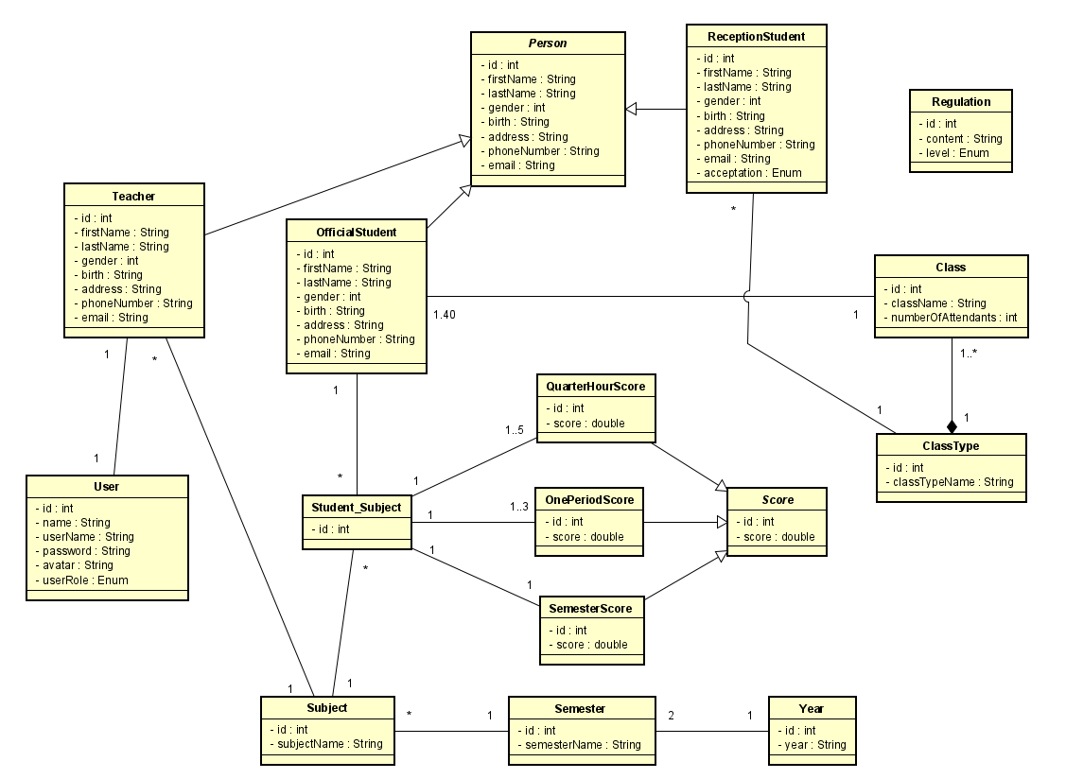Thiết kế sơ đồ lớp các entity class

Hình 2.1: Sơ đồ lớp Quản lý học sinh

### Phân tích, giải thích các mối quan hệ thiết lập

+ Có 13 mối quan hệ được thiết lập giữa các lớp đối tượng:

1. Mối quan hệ 1 – n giữa Lớp(Class) và Học Sinh(Student): 1 Lớp(Class) có thể có từ 1 đến 40(nhiều) Học Sinh(Student) và 1 Học Sinh(Student) chỉ có thể thuộc 1 Lớp(Class)
2. Mối quan hệ 1 – n giữa Khối(ClassType) và Lớp(Class): 1 Khối(ClassType) có thể có từ 1 đến nhiều Lớp(Class) và 1 Lớp(Class) chỉ có thể thuộc 1 Khối(ClassType)
3. Mối quan hệ 1 – n giữa Khối(ClassType) và Học Sinh Tiếp Nhận(ReceptionStudent): 1 Khối(ClassType) có nhiều Học Sinh Tiếp Nhận(ReceptionType) và mỗi Học Sinh Tiếp Nhận(ReceptionType) chỉ thuộc duy nhất 1 Khối(ClassType)
4. Mối quan hệ 1 – n giữa Năm Học(Year) và Học Kỳ(Semester): 1 Năm Học(Year) có 2 Học Kỳ(Semester) và 1 Học Kỳ(Semester) chỉ thuộc 1 Năm Học(Year)
5. Mối quan hệ 1 – n giữa Học Kỳ(Semester) và Môn Học(Subject): 1 Học Kỳ(Semester) có thể có nhiều Môn Học(Subject) và 1 Môn Học(Subject) chỉ thuộc 1 Học Kỳ(Semester)
6. Mối quan hệ n – n giữa Môn Học(Subject) và Học Sinh(Student): 1 Môn Học(Subject) có thể được học bởi nhiều Học Sinh(Student) và 1 Học Sinh(Student) có thể học nhiều Môn Học(Subject)

* Từ mối quan hệ trên ta sẽ sinh ra thêm 1 lớp đối tượng và 2 mối quan hệ là lớp Học Sinh(Student)_Môn Học(Subject), mối quan hệ 1 – n giữa Học Sinh(Student) và Học Sinh(Student)_Môn Học(Subject), mối quan hệ 1 – n giữa Học Sinh(Student) và Học Sinh(Student)_Môn Học(Subject)

1. Mối quan hệ kế thừa giữa lớp cha Điểm(Score) – là lớp trừu tượng và 3 lớp con Điểm 15p(QuarterHourScore), Điểm 1 Tiết(OnePeriodScore), Điểm Cuối Kỳ(SemesterScore)
2. Mối quan hệ 1 – n giữa Học Sinh(Student)_Môn Học(Subject) và Điểm 15p(QuarterHourScore): 1 Học Sinh(Student) học 1 Môn Học(Subject) nào đó thì sẽ có từ 1 đến 5(nhiều) Điểm 15p(QuarterHourScore), 1 Điểm 15p(QuarterHourScore) chỉ của 1 Học Sinh(Student) học Môn Học(Subject) đó
3. Mối quan hệ 1 – n giữa Học Sinh(Student)_Môn Học(Subject) và Điểm 1 Tiết(OnePeriodScore): 1 Học Sinh(Student) học 1 Môn Học(Subject) nào đó thì sẽ có từ 1 đến 3(nhiều) Điểm 1 Tiết(OnePeriodScore), 1 Điểm 1 Tiết(OnePeriodScore) chỉ của 1 Học Sinh(Student) học Môn Học(Subject) đó
4. Mối quan hệ 1 – 1 giữa Học Sinh(Student)_Môn Học(Subject) và Điểm Cuối Kỳ(SemesterScore): 1 Học Sinh(Student) học 1 Môn Học(Subject) nào đó thì sẽ chỉ có duy nhất 1 Điểm Cuối Kỳ(SemesterScore), 1 Điểm Cuối Kỳ(SemesterScore) chỉ dành cho duy nhất 1 Học Sinh(Student) học Môn Học(Subject) đó
5. Mối quan hệ kế thừa giữa lớp cha Con Người(Person) – là lớp trừu tượng và 3 lớp con Học Sinh Tiếp Nhận(ReceptionStudent), Học Sinh Chính Thức(OfficialStudent), Giáo Viên(Teacher)
6. Mối quan hệ 1 – n giữa Giáo Viên(Teacher) và Môn Học(Subject): 1 Giáo Viên(Teacher) chỉ dạy 1 Môn Học(Subject) và 1 Môn Học(Subject) có thể được dạy bởi nhiều Giáo Viên(Teacher)
7. Mối quan hệ 1 – 1 giữa Giáo Viên(Teacher) và Người Dùng(User): 1 Giáo Viên(Teacher) chỉ có duy nhất 1 account Người Dùng(User) và 1 account Người Dùng(User) chỉ thuộc duy nhất 1 Giáo Viên

+ Còn riêng 1 lớp Quy Định(Regulation) dùng để lưu các quy định của trường, như là quy định về độ tuổi tiếp nhận hay về sĩ số lớp học...

## Sơ đồ hoạt động

### Sơ đồ hoạt động Tiếp Nhận Học Sinh

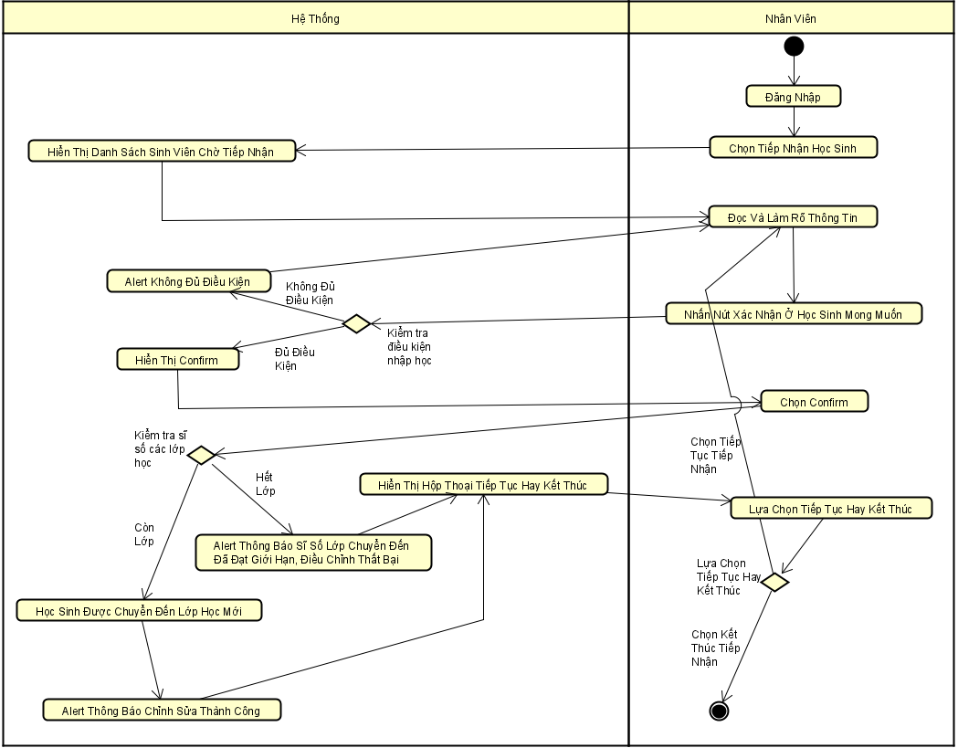

Hình 2.2: Sơ đồ hoạt động Tiếp nhận học sinh

### Sơ đồ hoạt động Điều Chỉnh Lớp

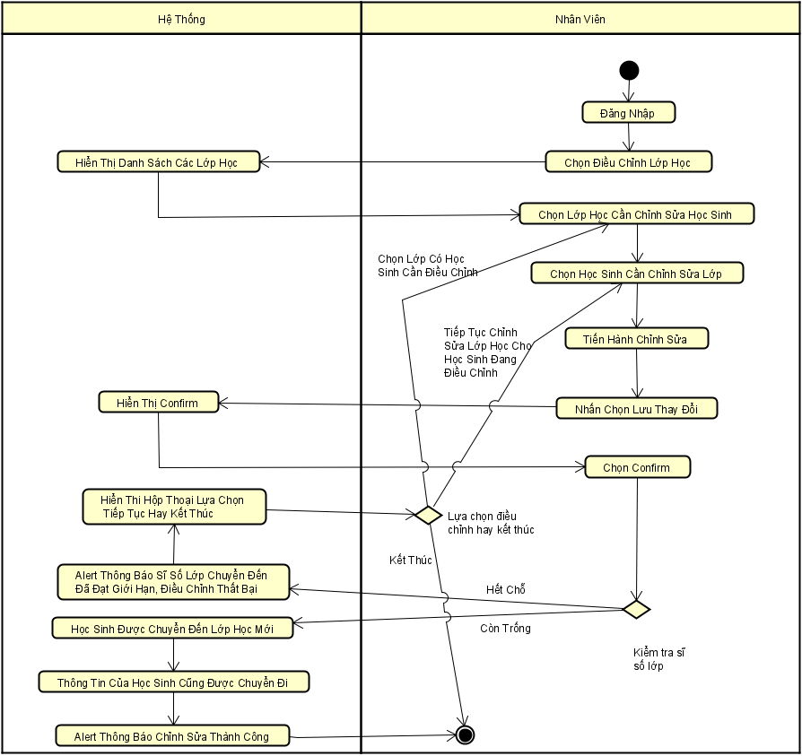

Hình 2.3: Sơ đồ hoạt động Điều chỉnh lớp học

### Sơ đồ hoạt động Xử Lý Lập Danh Sách Lớp

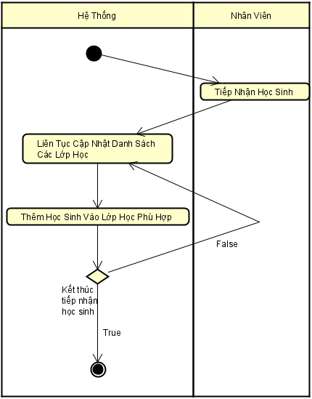

Hình 2.4: Sơ đồ hoạt động Xử lý lập danh sách

### Sơ đồ hoạt động Nhập Điểm

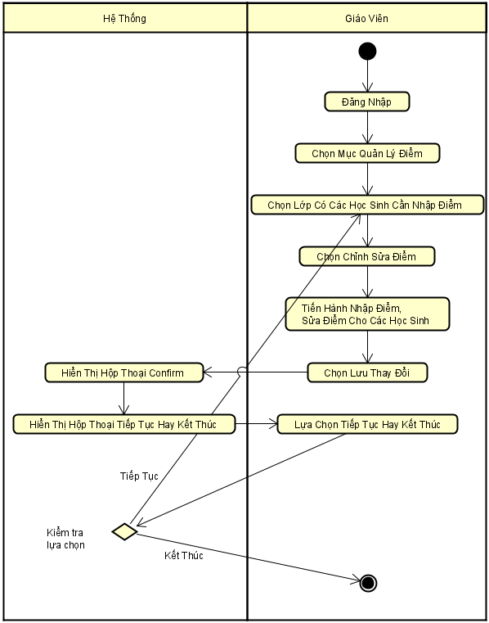

Hình 2.5: Sơ đồ hoạt động Nhập điểm

### Sơ đồ hoạt động Xuất Điểm Trung Bình Của Lớp

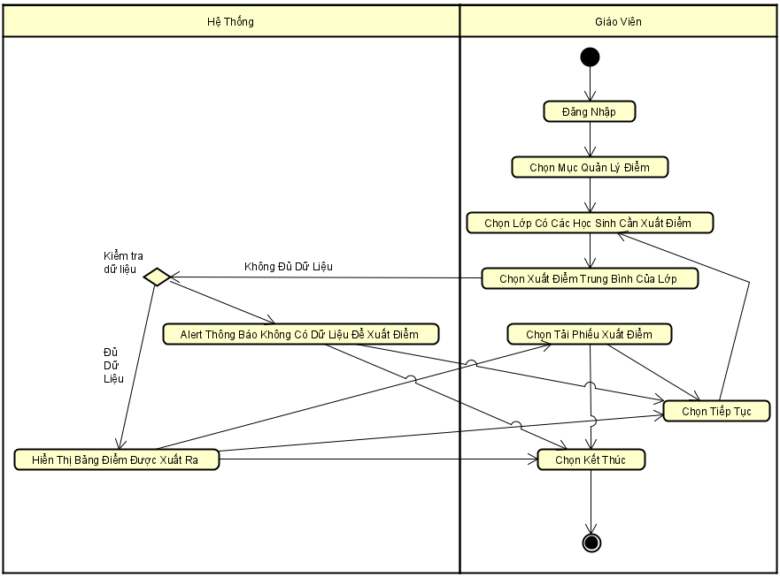

Hình 2.6: Sơ đồ hoạt động Xuất điểm trung bình của lớp

### Sơ đồ hoạt động Xem Báo Cáo Tổng Kết Môn Học

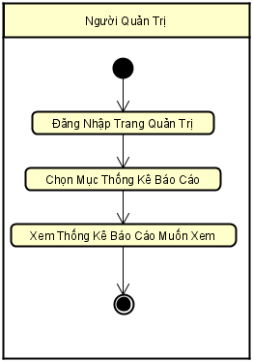

Hình 2.7: Sơ đồ hoạt động Xem báo cáo tổng kết môn học

### Sơ đồ hoạt động Vẽ Biểu Đồ

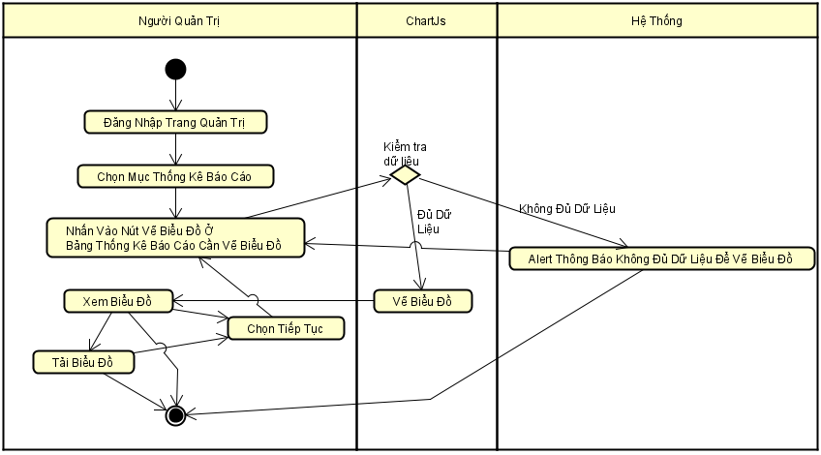

Hình 2.8: Sơ đồ hoạt động Vẽ biểu đồ

### Sơ đồ hoạt động Thay Đổi Quy Định

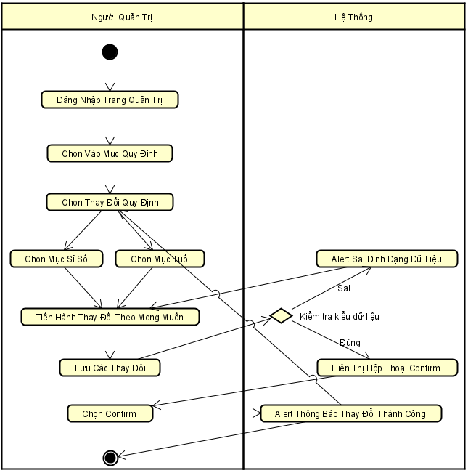

Hình 2.9: Sơ đồ hoạt động Thay đổi quy định

### Sơ đồ hoạt động Quản Lý Các Môn Học

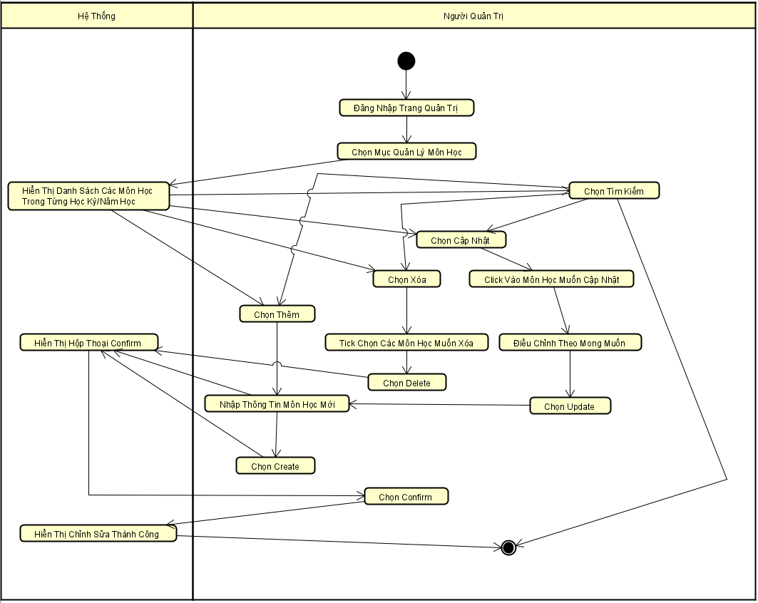

Hình 2.10: Sơ đồ hoạt động Quản lý môn học

## Sơ đồ tuần tự

* 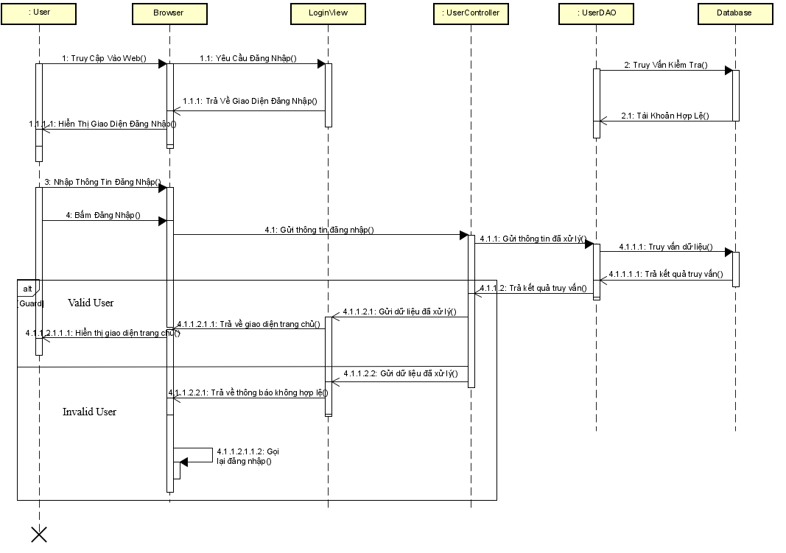Sơ đồ tuần tự chức năng chung của các chức năng chính: Chức Năng Đăng Nhập

Hình 2.11: Sơ đồ tuần tự Đăng nhập

### Sơ đồ tuần tự Tiếp Nhận Học Sinh

Hình 2.12: Sơ đồ tuần tự Tiếp nhận học sinh

### Sơ đồ tuần tự Điều Chỉnh Lớp

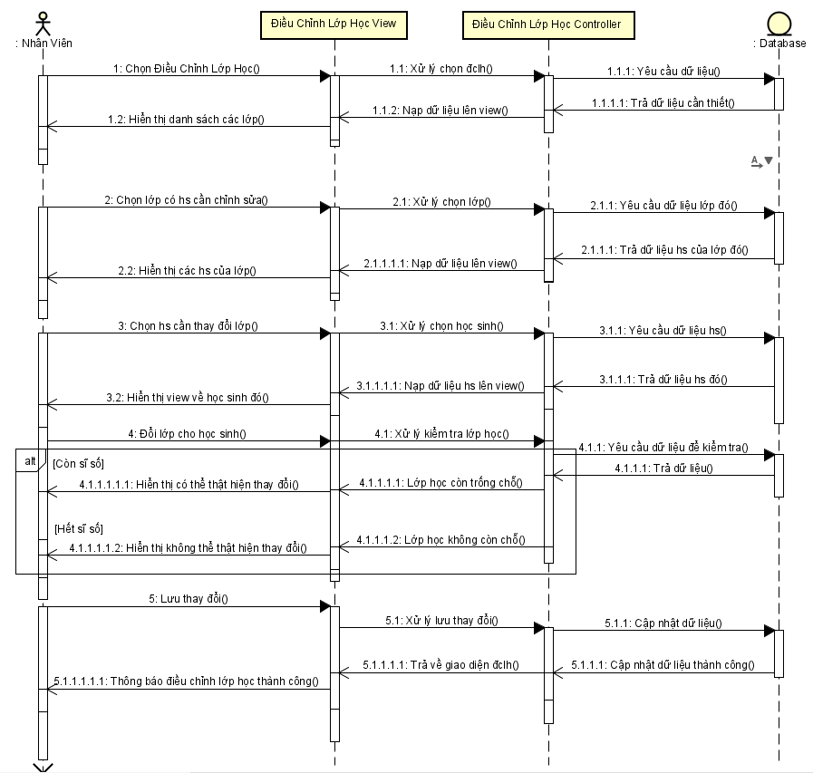

Hình 2.13: Sơ đồ tuần tự Điều chỉnh lớp học

### Sơ đồ tuần tự Xử Lý Lập Danh Sách Lớp

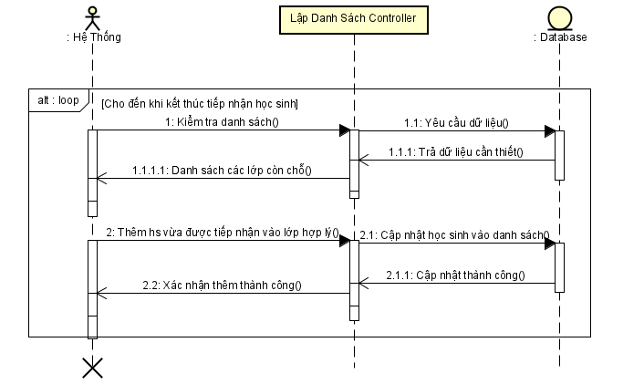

Hình 2.14: Sơ đồ tuần tự Xử lý lập danh sách lớp

### Sơ đồ tuần tự Nhập Điểm

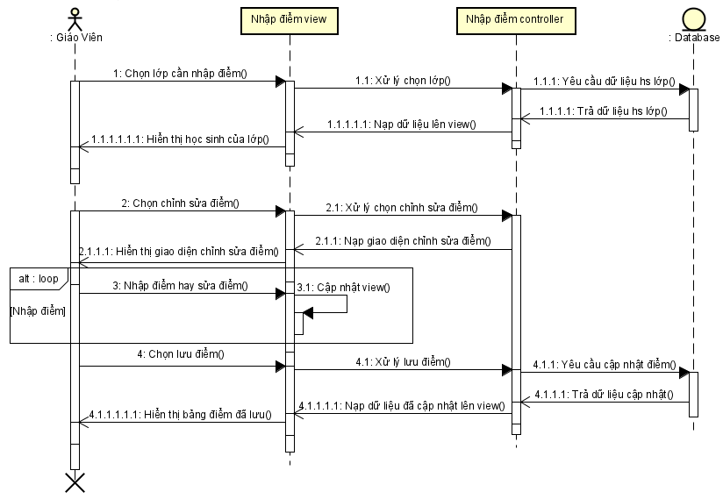

Hình 2.15: Sơ đồ tuần tự Nhập điểm

### Sơ đồ tuần tự Xuất Điểm Trung Bình Của Lớp

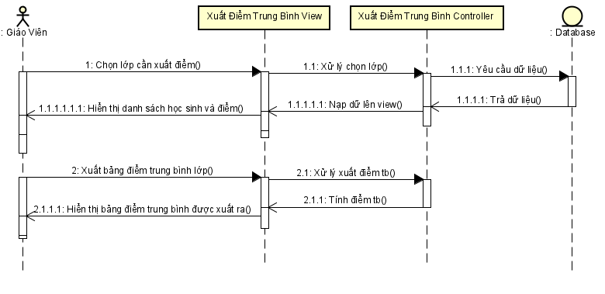

Hình 2.16: Sơ đồ tuần tự Xuất điểm trung bình của lớp

### Sơ đồ tuần tự Xem Báo Cáo Tổng Kết Môn Học

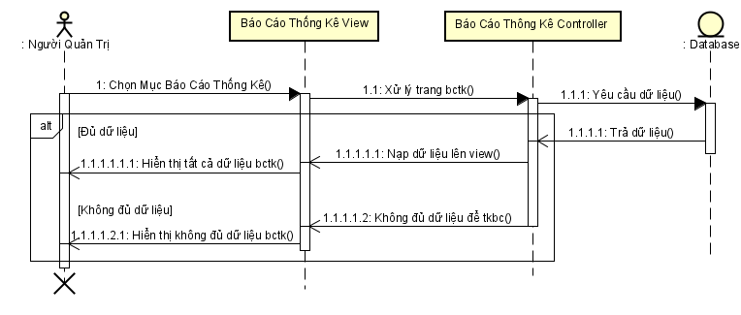

Hình 2.17: Sơ đồ tuần tự Xem báo cáo tổng kết môn học

### Sơ đồ tuần tự Vẽ Biểu Đồ

**Phần vẽ biểu đồ được thực hiện trong lúc thực hiện chức năng Xem Báo Cáo Tổng Kết Môn Học

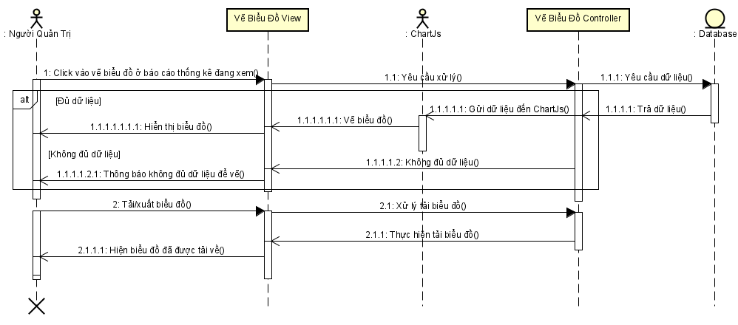

Hình 2.18: Sơ đồ tuần tự Vẽ biểu đồ

### Sơ đồ tuần tự Thay Đổi Quy Định

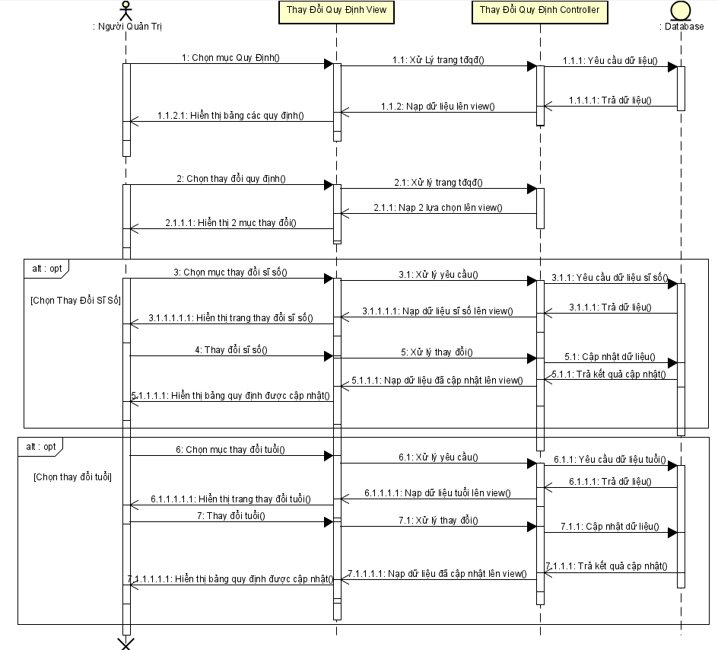

Hình 2.19: Sơ đồ tuần tự Thay đổi quy định

### Sơ đồ tuần tự Quản Lý Các Môn Học

Hình 2.20: Sơ đồ tuần tự Quản lý môn học

## Lược đồ cơ sở dữ liệu quan hệ

### Lược đồ cơ sở dữ liệu quan hệ.

Hình 2.21: Lược đồ cơ sở dữ liệu quan hệ

### Thông tin các bảng:

* class_type(Bảng Khối Lớp):

**id**: mã khối lớp(khóa chính, kiểu INT tự động tăng)

class_type_name: tên khối lớp(kiểu String)

* class(Bảng Lớp):

**id**: mã lớp (khóa chính, kiểu INT động tăng)

class_name: tên lớp(kiểu String)

number_of_attendants: sĩ số lớp học(kiểu INT)

class_type_id: khóa ngoại liên kết đến id bảng class_type

* official_student(Bảng Học Sinh Chính Thức):

**id**: mã học sinh chính thức(khóa chính, kiểu INT động tăng)

first_name: tên học sinh chính thức(kiểu String)

last_name: họ và tên lót học sinh chính thức(kiểu String)

gender: giới tính(kiểu Enum(Nam, Nữ))

birth: ngày tháng năm sinh(kiểu Date)

address: địa chỉ nhà(kiểu String)

phone_number: số điện thoại(kiểu String)

email: thư điện tử(kiểu String)

class_id: khóa ngoại liên kết đến id bảng class

* reception_student(Bảng Học Sinh Tiếp Nhận):

**id**: mã học sinh chờ tiếp nhận(khóa chính, kiểu INT động tăng)

first_name: tên học sinh tiếp nhận(kiểu String)

last_name: họ và tên lót học sinh tiếp nhận(kiểu String)

gender: giới tính(kiểu Enum(Nam, Nữ))

birth: ngày tháng năm sinh(kiểu Date)

address: địa chỉ nhà(kiểu String)

phone_number: số điện thoại(kiểu String)

email: thư điện tử(kiểu String)

class_type_id: khóa ngoại liên kết đến id bảng class_type

acceptation: trạng thái của học sinh tiếp nhận(kiểu Enum(IDLE, ACCEPTED))

* teacher(Bảng Giáo Viên):

**id**: mã giáo viên(khóa chính, kiểu INT động tăng)

first_name: tên học sinh chính thức(kiểu String)

last_name: họ và tên lót học sinh chính thức(kiểu String)

gender: giới tính(kiểu Enum(Nam, Nữ))

birth: ngày tháng năm sinh(kiểu Date)

address: địa chỉ nhà(kiểu String)

phone_number: số điện thoại(kiểu String)

email: thư điện tử(kiểu String)

subject_id: khóa ngoại liên kết đến id bảng subject

user_id: khóa ngoại liên kết đến id bảng user

* user(Bảng Người Dùng):

**id**: mã người dùng (khóa chính, kiểu INT động tăng)

name: tên người dùng(kiểu String)

username: tên đăng nhập(kiểu String)

password: mật khẩu(kiểu String)

avatar: hình đại diện(kiểu String)

user_role: vai trò(kiểu Enum(TEACHER, ADMIN, STAFF))

* regulation(Bảng Nội Quy):

**id**: mã nội quy (khóa chính, kiểu INT động tăng)

content: nội dung của nội quy(kiểu String)

level: nội quy dành cho những đối tượng nào(kiểu Enum(RECEPTION, STUDENT, SCHOOL))

* year(Bảng Năm Học):

**id**: mã năm học (khóa chính, kiểu INT động tăng)

year: năm học(kiểu String)

* semester(Bảng Học Kỳ):

**id**: mã học kỳ(khóa chính, kiểu INT động tăng)

semester_name: tên học kỳ(kiểu String)

year_id: khóa ngoại liên kết đến id bảng year

* subject(Bảng Môn Học):

**id**: mã môn học(khóa chính, kiểu INT động tăng)

subject_name: tên môn học(kiểu String)

semester_id: khóa ngoại liên kết đến id bảng semester

* official_student_subject(Bảng Trung Gian của 2 Bảng official_student và subject):

**id**: mã của bảng trung gian(khóa chính, kiểu INT động tăng)

official_student_id: khóa ngoại liên kết đến bảng official_student

subject_id: khóa ngoại liên kết đến bảng subject

* quarter_hour_test(Bảng Điểm 15 Phút):

**id**: mã điểm 15 phút(khóa chính, kiểu INT động tăng)

score: điểm(kiểu Float)

student_subject_id: khóa ngoại liên kết đến bảng official_student_subject

* one_period_test(Bảng Điểm 45 Phút):

**id**: mã điểm 45 phút(khóa chính, kiểu INT động tăng)

score: điểm(kiểu Float)

student_subject_id: khóa ngoại liên kết đến bảng official_student_subject

* semester_test(Bảng Điểm Cuối Kỳ):

**id**: mã điểm cuối kỳ(khóa chính, kiểu INT động tăng)

score: điểm(kiểu Float)

student_subject_id: khóa ngoại liên kết đến bảng official_student_subject

### Giải thích mối quan hệ giữa các bảng:

* Bảng Class và bảng ClassType có mối quan hệ 1 – n, một đối tượng Class chỉ thuộc một ClassType, một đối tượng ClassType có thể có nhiều Class
* Bảng Student và bảng Class có mối quan hệ 1 – n, một đối tượng Student chỉ có thể thuộc duy nhất một Class, một đối tượng Class có thể có nhiều Student
* Bảng Year và bảng Semester có mối quan hệ 1 – n nhưng theo đề bài thì mối quan hệ này đúng hơn là 1 – 2, một đối tượng Year sẽ có 2 Semester và một đối tượng Semester chỉ thuộc duy nhất một Year
* Bảng Semester và bảng Subject có mối quan hệ 1 – n, một đối tượng Subject chỉ thuộc một Semester và một đối tượng Semester có thể có nhiều Subject
* Đối tượng Subject và Student có mối quan hệ n – n nên sẽ tạo ra một bảng chung là bảng Student_Subject để lưu trữ, 2 mối quan hệ từ 2 bảng Student và Subject đến bảng Student_Subject cùng là mối quan hệ 1 – n, một Student có thể học nhiều Subject và một Subject có thể được học bởi nhiều Student
* Bảng QuarterHourScore và bảng Student_Subject có mối quan hệ 1 – n nhưng theo đề bài thì là n có giá trị từ 1 – 5, một Student học Subject nào đó sẽ có từ 1 đến 5 QuarterHourScore và một QuarterHourScore chỉ dành cho một Student học Subject đó
* Bảng OnePeriodScore và bảng Student_Subject có mối quan hệ 1 – n nhưng theo đề bài thì là n có giá trị từ 1 – 3, một Student học Subject nào đó sẽ có từ 1 đến 5 OnePeriodScore và một OnePeriodScore chỉ dành cho một Student học Subject đó
* Bảng SemesterScore và bảng Student_Subject có mối quan hệ 1 – 1, một Student học Subject nào đó sẽ có một SemesterScore và một OnePeriodScore chỉ dành cho một Student học Subject đó
* Bảng Teacher và bảng User có mối quan hệ 1 – 1, một Teacher có duy nhất một account User và một account User là của duy nhất một Teacher
* Bảng Teacher và bảng Subject có mối quan hệ 1 – n, một Teacher chỉ dạy một Subject và một Subject có thể được dạy bởi nhiều Teacher
* Bảng ClassType và bảng ReceptionStudent có mối quan hệ 1 – n, một ClassType có nhiều ReceptionStudent và một ReceptionStudent chỉ thuộc duy nhất một ClassType

## Thiết kế giao diện và thiết kế xử lý

### Giao diện Trang đăng nhập

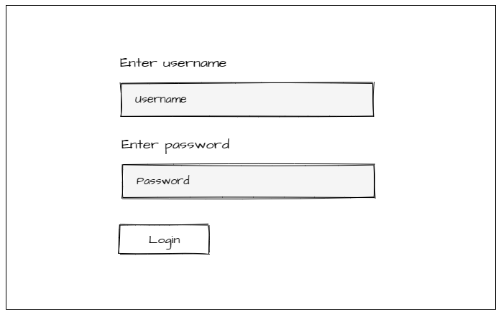

Hình 2.22: Giao diện Đăng Nhập

Bảng thiết kế xử lý giao diện Đăng nhập

|  |  |  |  |
| --- | --- | --- | --- |
| STT | Tên xử lý | Điều kiện gọi thực hiện | Ý nghĩa |
| 1 | Login_Click | 2 ô input username và password đã được nhập | Tiến hành đăng nhập giúp user có thể thực hiện các tác vụ riêng |

### Giao diện Tiếp nhận học sinh

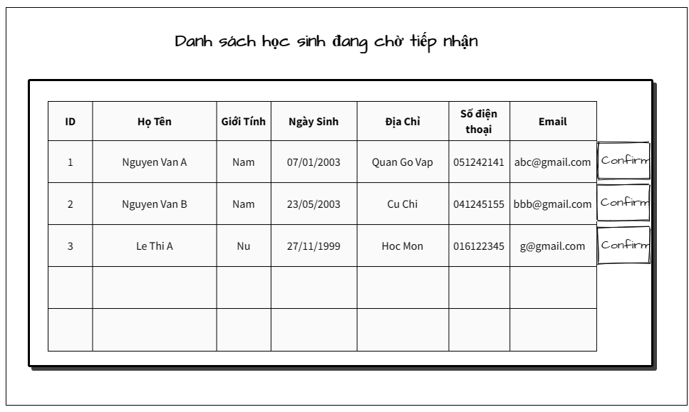

Hình 2.23: Giao diện Tiếp nhận học sinh

Bảng thiết kế xử lý giao diện Tiếp nhận học sinh

|  |  |  |  |
| --- | --- | --- | --- |
| STT | Tên xử lý | Điều kiện gọi thực hiện | Ý nghĩa |
| 1 | Confirm_Click | Học sinh nhập học đủ điều kiện về tuổi | Tiến hành xác nhận cho học sinh được nhập học |

### Giao diện Nhập điểm

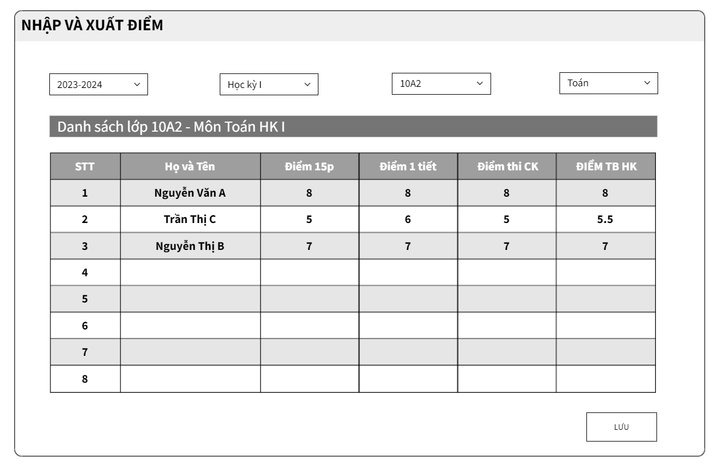

Hình 2.24: Giao diện Nhập điểm

Bảng thiết kế xử lý giao diện Nhập điểm

|  |  |  |  |
| --- | --- | --- | --- |
| STT | Tên xử lý | Điều kiện gọi thực hiện | Ý nghĩa |
| 1 | NamHoc_Change | Chọn một năm học học | Nạp giới tính được chọn vào select box “Năm học”. |
| 2 | HocKy_Change | Chọn một học kỳ | Nạp ngày sinh được chọn vào select box “Học kỳ” |
| 3 | Lop_Change | Chọn một lớp | Nạp ngày nhập học được chọn vào select box “Lớp” |
| 4 | MonHoc_Change | Chọn một môn học | Nạp ngày nhập học được chọn vào select box “Môn học” |
| 5 | Lưu_Click | Click vào nút Lưu | Tiến hành ghi nhận thông tin điểm của học sinh và lưu vào cơ sở dữ liệu. |

### Giao diện Quản lý môn học

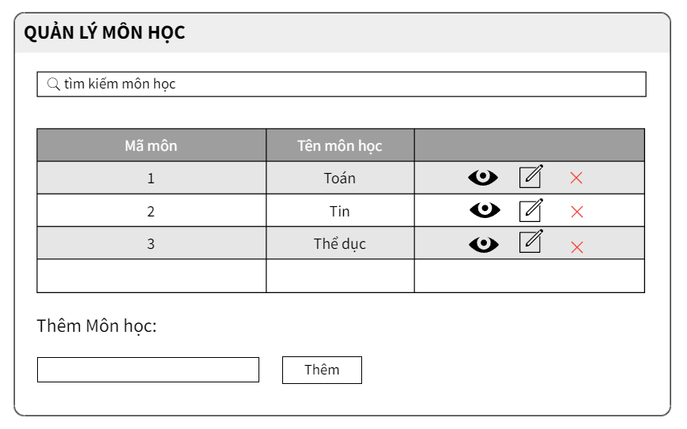

Hình 2.25: Giao diện Quản lý môn học

Bảng thiết kế xử lý giao diện Quản lý môn học

|  |  |  |  |
| --- | --- | --- | --- |
| STT | Tên xử lý | Điều kiện gọi thực hiện | Ý nghĩa |
| 1 | TimKiem_Enter | Tìm kiếm tên môn học | Tiến hành lấy thông tin và hiển thị môn học. |
| 2 | Xem_Click | Click vào nút xem | Tiến hành hiển thị thông tin môn học. |
| 3 | Sua_Click | Click vào nút sửa | Tiến hành sửa thông tin môn học. |
| 4 | Xoa_Click | Click vào nút xóa | Tiến hành xóa 1 môn học. |
| 5 | Them_Click | Click vào nút Thêm | Tiến hành ghi nhận thông tin môn học và lưu vào cơ sở dữ liệu. |

### Giao diện Thống kê báo cáo

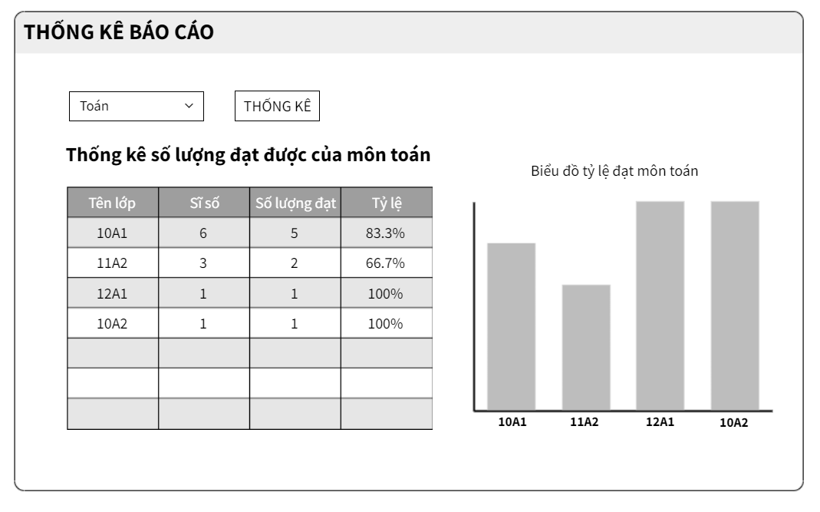Hình 2.26: Giao diện Thống kê báo cáo

Bảng thiết kế xử lý giao diện Thống kê báo cáo

|  |  |  |  |
| --- | --- | --- | --- |
| STT | Tên xử lý | Điều kiện gọi thực hiện | Ý nghĩa |
| 1 | MonHoc_Change | Chọn một môn học | Nạp môn học được chọn vào select box “Môn học” |
| 2 | ThongKe_Click | Click vào nút Thống kê | Tiến hành thống kê, hiển thị thông tin lên bảng thống kê và tiến hành vẽ biểu đồ. |

### Giao diện Thay đổi quy định

### 

Hình 2.27: Giao diện Thay đổi quy định

Bảng thiết kế xử lý giao diện Thay đổi quy định

|  |  |  |  |
| --- | --- | --- | --- |
| STT | Tên xử lý | Điều kiện gọi thực hiện | Ý nghĩa |
| 1 | TDQD_Load | Form thay đổi quy định được mở | Tiến hành truy vấn các quy định hiển thị lên. |
| 2 | Luu_Click | Click vào nút Lưu | Tiến hành ghi nhận thông tin quy định mới và lưu vào cơ sở dữ liệu. |

# HỆ THỐNG QUẢN LÝ HỌC SINH

## Kết quả đạt được của đề tài

Sau khi thực hiện xong đề tài, nhóm em đã tiếp thu được nhiều kiến thức về lý thuyết lẫn cả thực hành. Bên cạnh đó, khả năng tự học cũng như làm việc nhóm cũng được nâng cao. Song song, chúng em được thêm kinh nghiệm về cách quản lý dữ liệu trong thời gian làm bài và tìm hiểu. Quan trọng hơn hết là biết được cách sử dụng ngôn ngữ Python cùng với cơ sở dữ liệu MySql để cho ra một sản phẩm về đề tài quản lý học sinh. Hệ thống gồm các chức năng đăng nhập, đăng xuất, tiếp nhận học sinh, nhập điểm, xuất điểm, chỉnh sửa lớp học, chỉnh sửa các thông tin của môn học, thống kê và báo cáo.

## Các chức năng hệ thống

### Chức năng Tiếp nhận học sinh

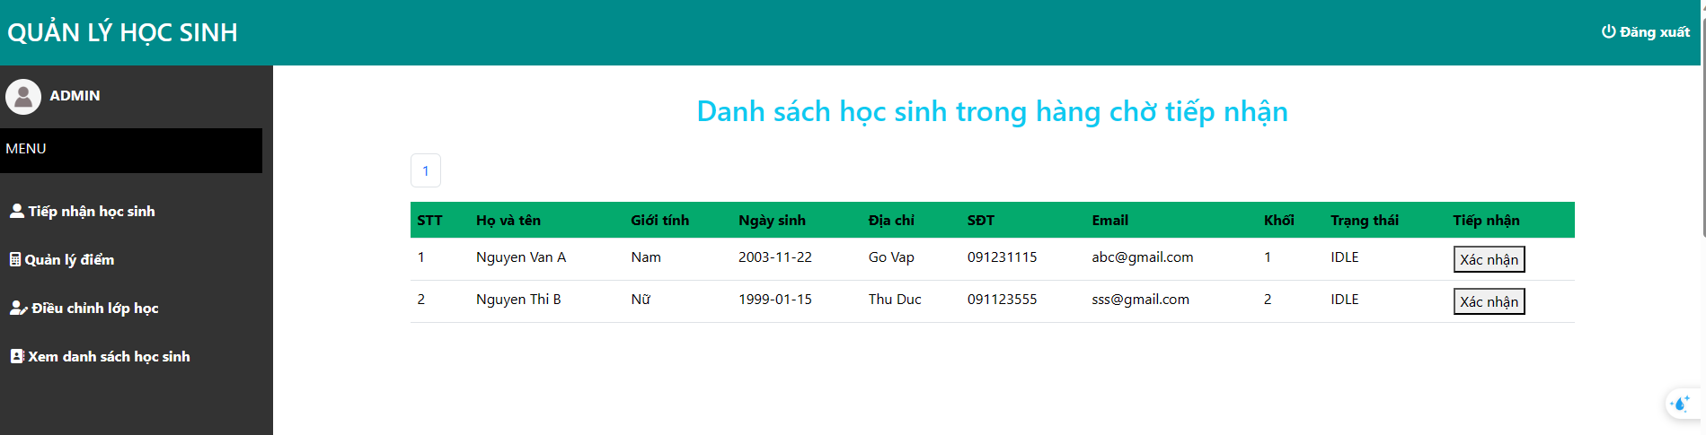Chức năng tiếp nhận học sinh giúp nhà trường dễ dàng xác nhận nhập học cho các học sinh để đơn vào trường xin học

Hình 3.1: Giao diện chức năng Tiếp nhận học sinh

### Chức năng Nhập điểm

Hình 3.2: Giao diện chức năng Nhập điểm

### Chức năng Quản lý môn học

Hình 3.3: Giao diện chức năng Quản lý môn học

### Chức năng Thống kê báo cáo

Hình 3.4: Giao diện chức năng Thống kê báo cáo

### Chức năng Thay đổi quy định

Hình 3.5: Giao diện chức năng Thay đổi quy định